Задания отборочного этапа
на профильную смену «Мир микробиологии»

- (1 б.) Овощи и фрукты перед употреблением следует хорошо мыть. Употребление немытых овощей и фруктов может привести к заболеванию:
а) холерой
б) столбняком
в) чумой
г) туберкулезом.

- (1б.) Клубеньковые симбиотические бактерии обитают:
а) в клубнях картофеля
б) в клубеньках на корнях бобовых
в) в клубеньках на корнях сложноцветных
г) в клубеньках на корнях паслёновых

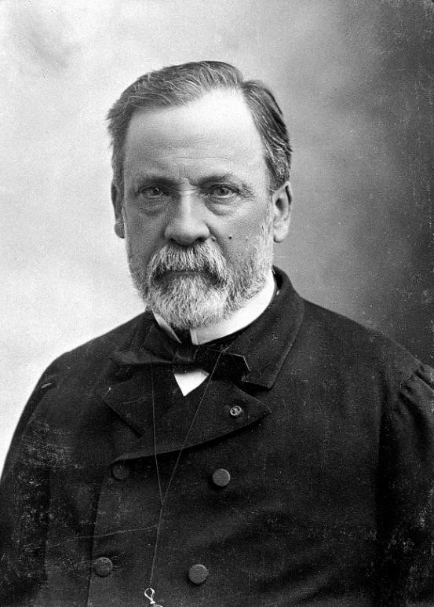
3) (1 б.) Кто изображен на портрете?
а) Л. Пастер (ввел метод пастеризации)
б) Д.И.Ивановский (первооткрыватель вирусов)
в) А.В. Левенгук (первооткрыватель микроорганизмов)
г) А.Флеминг (создатель первого антибиотика)

- (1 б.) По наличию ядра в клетках все организмы делятся на:
а) Растения и животные
б) Автотрофы и гетеротрофы
в) Прокариоты и эукариоты
г) Аэробы и анаэробы

- (1 б.) Как переводится с латинского Escherichia coli?
а) Кишечная палочка
б) Сенная палочка
в) Болгарская палочка
г) Картофельная палочка

- (1 б.) Обведите бактерию – лофотрих.

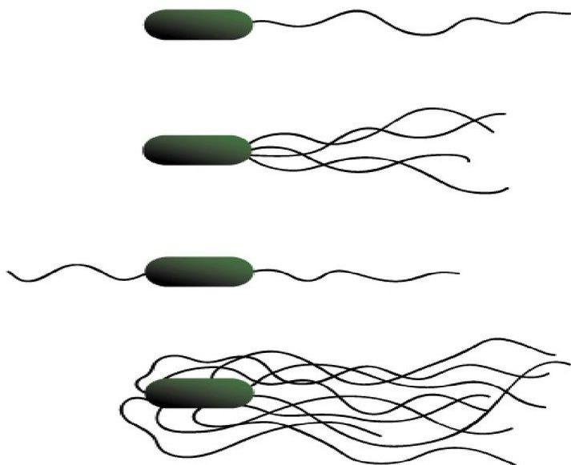

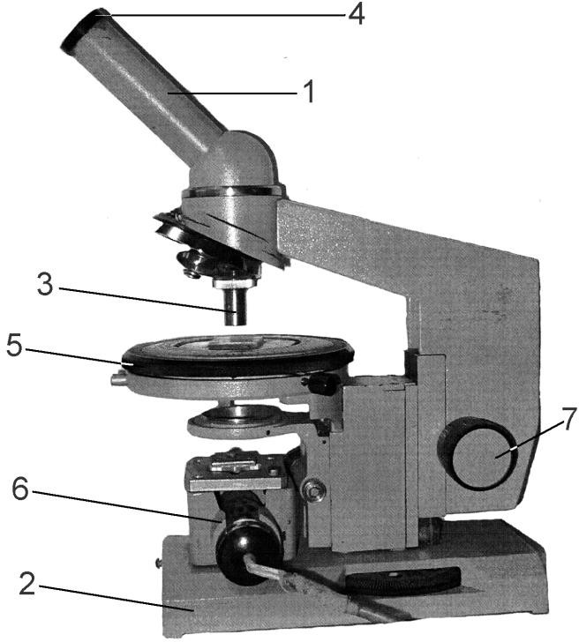
- (1 б.) Под какой цифрой на рисунке изображен тубус?
а) 4
б) 1
в) 7
г) 3

- (1 б.) Спора (у бактерий) – это

а) Особая стадия развития микроба, исключительно устойчивая к губительным для обычной клетки воздействиям
б) Внутриклеточный органоид, несущий генетическую информацию
в) Компонент клеточной стенки бактерий
г) Вырост клеточной стенки бактерий, участвующий в процессе движения бактерии

9) (1 б.) Пастеризация–процесс нагрева молока или других продуктов до температуры 60°С или выше, но ниже 100° С. При этом пастеризованные продукты хранят ограниченное время и только в холодильнике.Почему?

а) Пастеризация не убивает бактерии ни в какой форме, только грибы.
б) При пастеризации остаются живыми споры бактерий.
в) При пастеризации гибнут только яйца паразитов.
г) Пастеризация убивает бактерии, но не грибы.

10) (4 б.) Подпишите формы бактериальных клеток
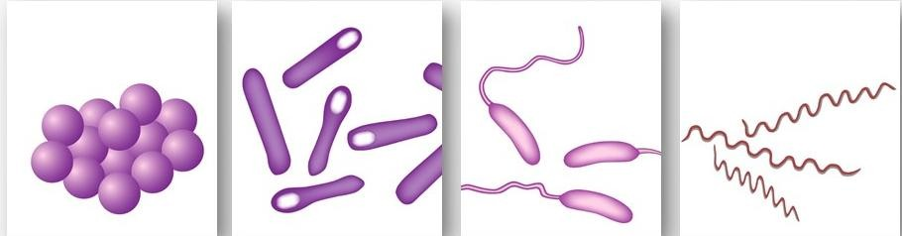
а)____________________
б)____________________
в)____________________
г)____________________

Конкурсный рейтинг поступающего
формируется по следующей бальной системе:
Задания 1-9 | 1 балл
Задание 10 | 4 балла
Максимальное количество баллов | 13 баллов

